《应征入伍服兵役高等学校学生国家教育资助申请表Ⅰ》

填表说明

一、登录全国征兵网https://www.gfbzb.gov.cn选择对应的“应征报名”点击进入。

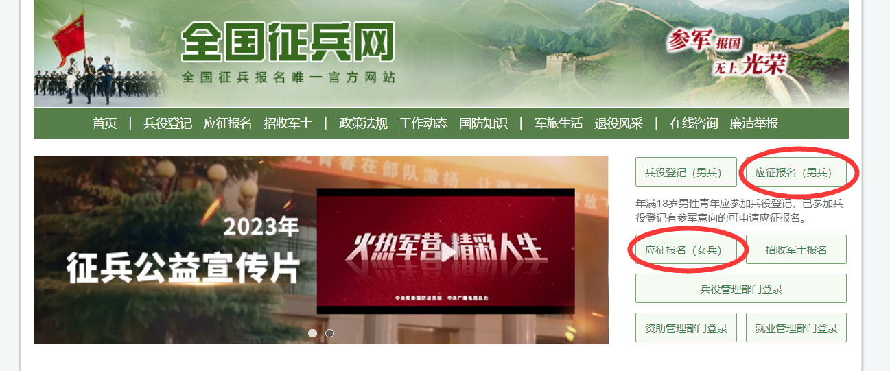

二、根据提示填写个人信息，应缴学费总金额根据目前已读学年（学期）产生的学费金额计算,实际缴纳学费总金额根据实际情况填写（2024年起，针对春季入伍学生的学费补偿和贷款代偿，如果学生退役后还将复学，一律按实际已读学年（学期）执行）。未贷款学生选择“学费补偿”，贷款学生选择生源地信用贷款或校园地助学贷款其一（选择贷款需提供相应贷款合同复印件，代偿金额为贷款中学费部分金额）。

如4年制本科学生2021年9月入学，2024年3月份入伍，每年学费5000元，则补代偿金额计算如下：

21-22学年5000元

22-23学年5000元

23-24学年2500元（只补偿半年的学费）

总计补偿金额为12500元

如果其入伍两年后正常于2026年3月退役复学，则2026年春季学期执行半年的学费减免，在2026年秋季学期填报1.5年的学费减免。

图形用户界面, 文本, 应用程序, 电子邮件

已生成极高可信度的说明

三、填写完成后保存，下载申请表电子版发送至武装部指定邮箱；待老师审核后，打印纸质版一式两份，本人签字后交武装部。（注：申请表纸质版照片栏必须粘贴个人一寸照片）

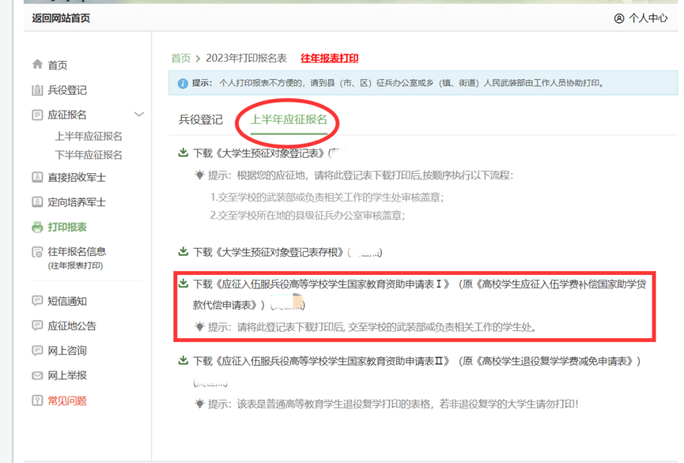

(注:示例为往年学生申请表,今年申请同学应根据自己实际情况填写)

注：

1.上半年应征入伍的选择“上半年应征报名”

2.请确保纸质申请表信息无误，严禁涂改；

3.如申请表相关信息有误，学生须登录全国征兵网修改后重新打印、上交。